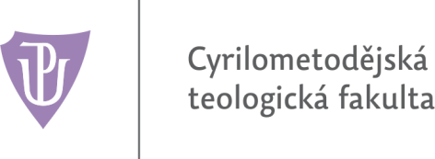

Harmonogram zápisů do 1. ročníků bakalářského
studia v akademickém roce 2024/2025:

DISTANČNÍ STUDIUM

Studijní program | Datum konání zápisu | Čas | Učebna
Bakalářský studijní program:
Teologie | 26. srpna 2024  zápis do studia – informační online schůzka | 17.00 hod. | on-line  (odkaz bude upřesněň)
Navazující magisterský studijní program:
Teologie | 26. srpna 2024  zápis do studia – informační online schůzka | 19.00 hod. | on-line  (odkaz bude upřesněň)
Etika a kultura krizové komunikce | 14. září 2024 | 9.00 hod. | on-line  (odkaz bude upřesněň)
Etika a kultura krizové komunikce | zápis do studia – informační online schůzka | 9.00 hod. | on-line  (odkaz bude upřesněň)

V případě, že se uchazeč nezapíše ke studiu ve stanoveném termínu zápisu, pohlíží se na toto jeho jednání jako na výraz vůle ke studiu nenastoupit.

Cyrilometodějská teologická fakulta Univerzity Palackého v Olomouci
Univerzitní 244/22 | 771 11 Olomouc | T: 585 637 111
www.cmtf.upol.cz

